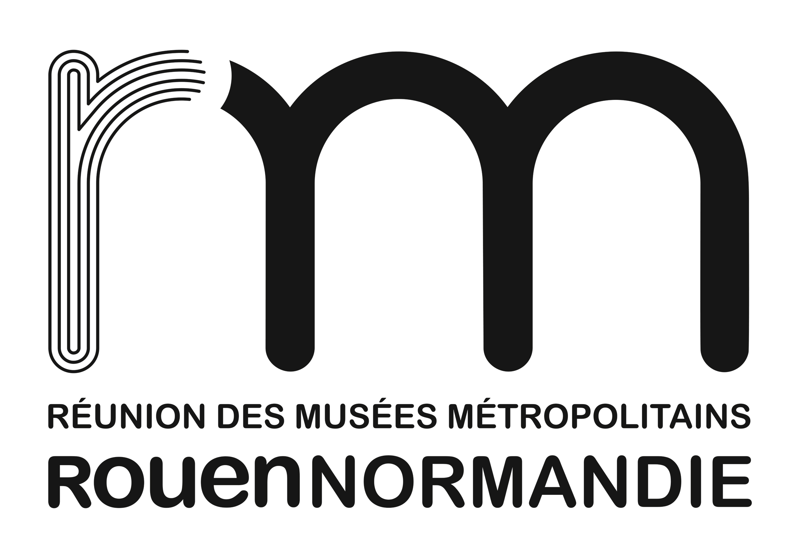
Demande de réservation pour les groupes

Musées Métropolitains
Services des publics

Musées

Musée de la Céramique

Visite / activité

Scolaires : Visite éducative (1h-27€) Visite éducative (1h30-40€) Visite éducative-atelier (2h-55€)

Atelier (1h-27€) : 15 enfants Visite libre-atelier (2h-55€) Visite libre (Gratuite)

Adultes : Visite commentée (1h-65€) Visite commentée (1h30-80€) Visite libre (Gratuite)

Langue : Français Anglais (uniquement pour les groupes anglophones)

Thème de la visite, de l’activité (cf liste des thème en fin de document)…………………………………………………………………………………...

Organisation de la venue

Public : Adultes Scolaires Centres de loisirs

Public spécifique……………………………………………………………………………………………………………………….

Nombre de personnes dans le groupe (30 maximum, 15 maximum pour les ateliers)………………………………………………...

Niveau de la classe / âge des enfants (pour les scolaires et les centres de loisirs) …………………………………………………….

Mode de paiement / règlement le jour de la visite : Sur place (Chèque/CB/Espèce) Bon de commande/Voucher (Mairie, etc.)
 | Date  Jour/mois/année | Heure |  | Date Jour/mois/année | Heure
Choix 1 |  |  | Choix 3
Choix 2 |  |  | Choix 4



Coordonnées

Nom du responsable du groupe………………………………………………………………………………………………………...

Nom de l’organisme ou de l’établissement…………………………………………………………………………………………….

Numéro et rue…………………………………………………………………………………………………………………..............

Code postal……………………………………………………...Ville………………………………………………………………...

Téléphone………………………………………………………………………………………………………………………………

Fax………………………………………………………………Courriel……………………………………………………………..
Numéro SIRET si paiement en bon de commande…………………………………………………………………………………….

À retourner au service des publics des musées métropolitains par fax ou par mail :

Tel 02 76 30 39 18 @ publics4@musees-rouen-normandie.fr

Cette demande de réservation doit être effectuée au moins 3 semaines à l’avance. Elle sera effective qu’après traitement et retour de notre part d’une fiche de confirmation.
Si aucune des dates choisies n’est possible, une nouvelle date vous sera proposée.

Pour tout renseignement, merci de contacter le service des publics au 02 76 30 39 18.

Afin de respecter le protocole sanitaire et faciliter la gestion des flux de visiteurs, de nouvelles conditions d'accueil
des groupes ont été mises en place :
- Groupes limités à 30 personnes maximum
- Port du masque obligatoire à partir de 6 ans
- Gel hydro alcoolique à votre disposition
- Contrôle du pass sanitaire à partir de 12 ans

Sens de circulation défini sans possibilité de retour en arrière

ANNEXE : LISTE DES THEMES – MUSEE DE LA CERAMIQUE

BEST OF
CYCLES 2 A 4 / LYCÉE / ENS. SUP.
Les collections abritent de véritables joyaux de toutes époques, dont les élèves découvriront la variété, tout en étant sensibilisés à l’histoire de la faïence et de la porcelaine, à ses thèmes, ses techniques, ses genres.
Histoire, Histoire des arts
Visite : 1h

CÉRAMIQUE : TECHNIQUES ET DÉCORS
CYCLES 2 ET 3
Dans Les Fleurs du Mal, Baudelaire écrivait : « Tu m’as donné ta boue et j’en ai fait de l’or. ». À partir d’un matériau simple, banal et souvent déconsidéré, les artistes-alchimistes rouennais comme étrangers réussissent à créer des chefs-d’œuvre.
Histoire, Histoire des arts
Visite : 1h

LES MILLE ET UN USAGES DE LA FAÏENCE
CYCLE 3
Imaginez un inventaire à la Prévert… Une assiette, un écritoire, un bougeoir, une jatte, un pot à feu… Ces objets vous évoquent-ils quelque chose… ? Grâce à cette visite, les élèves plongent dans le passé et découvrent les objets oubliés des siècles précédents, non sans poésie et curiosité.
Histoire, Histoire des arts, Arts visuels
Visite : 1h ou visite + atelier : 2h

À QUOI ÇA SERT ? LES MILLE ET UN USAGES DE LA FAÏENCE
CYCLES 2 ET 3
Imaginez un inventaire à la Prévert… Une assiette, un écritoire, un bougeoir, une jatte, un pot à feu… Ces objets vous évoquent-ils quelque chose… ? Grâce à cette visite, les élèves plongent dans le passé et découvrent les objets oubliés des siècles précédents, non sans poésie et curiosité.
Histoire, Histoire des arts, Arts visuels
Visite : 1h ou visite + atelier : 2h

LES ARTS DE LA TABLE
CYCLES 2 ET 3
Sucre, épices, service à la Française… comment mange-t-on au 17e siècle ? Cette visite est l’occasion de découvrir le musée par l’un des plaisirs de la vie : la nourriture !
Histoire, Histoire des arts, Arts visuels
Visite : 1h ou visite + atelier : 2h

VISITE EN AUTONOMIE :

CERAMIQUE
CycleS 1, 2 et 3
A travers une sélection d’œuvres et objets des collections, découvrez en compagnie de vos élèves l’histoire, les techniques et usages de ce matériau qui peut, sous les doigts des artisans de multiples formes.
Histoire, Histoire des arts, Arts visuels

VISITE EN ANGLAIS – UNIQUEMENT PUBLICS ANGLOPHONES

MASTER PIECES
COLLEGE, HIGHER EDUCATION INSTITUTION
Discovery of the masterpieces of the museums’collections.
Visit : 1 hour

EXPOSITION :

LES ARTS DE L’ISLAM – UN PASSE POUR UN PRESENT
DU 20 NOVEMBRE 2020 AU 31 MARS 2022
CYCLES 3 ET 4 / LYCÉE / ENS. SUP.
Le musée de la Céramique accueille cette saison l’une des 18 expositions initiées par le musée du Louvre sur le thème des Arts de l’Islam. A travers une sélection de 10 objets des collections nationales et territoriales, témoins artistiques et historiques remarquables, l’exposition propose aux visiteurs un éclairage sur la richesse d’une civilisation et de son héritage.
Histoire, Histoire des arts, Arts visuels, EMC
Visite : 1h

